文化旅游
张潘历史悠久，源远流长。西周初为“许国”至春秋时代，秦汉时为“许县”。东汉末建安元年（公元196年）曹操迎汉献帝刘协建都于许，称“许都”，是我国北方政治、军事、经济、文化的中心。张潘因汉献帝张、潘二爱妃救助汉献帝和农家子弟死后葬于此而得名，是三国文化的重要发祥地之一。境内三国文化胜迹星罗棋布，具有得天独厚的地理优势和闻名遐迩的人文景观。境内的名胜古迹从类别上分，有古城址、古墓葬、古庙寺、古建筑和古石刻。现存的有：汉魏故城遗址、毓秀台、汉张公祠、愍帝陵、徐晃墓、郄虑墓、张潘二妃墓、汉墓群、三姓柏、邓艾庙、地震碑、关羽辞曹归刘碑，分别为省、市、县重点文物保护单位。
其中位于位于张潘镇古城村的汉魏故城遗址，距许昌市18公里，相传为曹操所筑，至今城垣轮廓依稀可辨，夯地土层清晰可见，汉砖瓦块俯拾皆是。1986年，该遗址被河南省人民政府公布为省级文物保护单位。
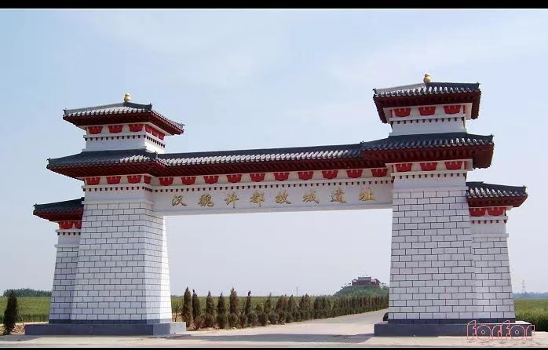
在张潘镇汉魏故城西南隅，是曹操为汉献帝祭天所筑的毓秀台。建于建安三年（198年），相传每年秋分时节，汉献帝都要率文武百官前来祭天，祈求风调雨顺、国泰民安。
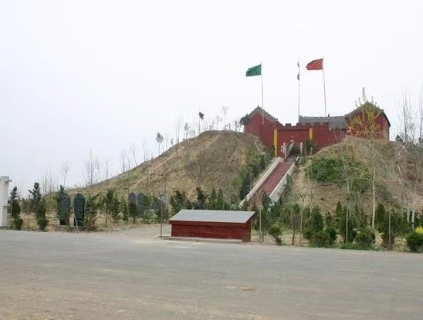
汉张公祠亦称张公庙，清代又塑包公像于殿内，故又称包公寨，位于许昌县张潘古城西北部。距汉魏故城遗址毓秀台1.5公里，市县级文物保护单位，也是汉魏故城遗址的重要组成部分。相传，当年刘备、关羽和张飞兄弟三人来许拜见献帝时，张飞在此居住，后人称张公祠或张公寨。
